ГОДОВОЙ ОТЧЕТ 2015
о благотворительной деятельности

Саратовский региональный детский

благотворительный общественный фонд «САВВА»

оглавление

Обращение Председателя Правления СРДБОФ «САВВА» О.В.Коргуновой
1. Об организации…………………………………………………………………………………………………
2. О проектах 2015года………………………………………………………………………………………….
3. Ресурсы…………………………………………………………………………………………………………1

Обращение Председателя Правления Фонда «САВВА» О.В.Коргуновой

Уважаемые земляки, коллеги, граждане.
По итогам Открытого конкурса по выделению грантов ННО, проводимом в соответствии с Распоряжением Президента Российской Федерации от 17.01.2014 мы выиграли грант и начали работу по проекту « «Доброцентр» в 2014 году .Работа продолжилась в 2015 году. Гран выполнен полностью без замечаний и отчетность принята оператором Российский Союз Молодежи г. Москва.
Региональный общественный центр «Доброцентр» стал опорной площадкой для реализации волонтерских инициатив, молодежных программ, досуговых мероприятий, тренингов, переговорных площадок, встреч. Основным итогом этой работы мы видим формирование на муниципальном уровне достаточно больших групп молодёжи, активных сообществ , других групп населения, тесно связанных с деятельностью молодежных некоммерческих организаций и заинтересованных в реализации позитивных социальных проектов.
Центр Добровольчества «Доброцентр» – это первый федеральный проект фонда « Савва» , который занимается созданием и сотрудничеством с районными центрами волонтерства « Доброцентр» в 15 муниципальных образованиях региона, ставшими полезными своему району в сфере спортивного, юридического, социального волонтерства, волонтерства в сфере ЖКХ, посильной помощи ВОВ.
Становление и команда собрались не сразу, но сейчас мы продвигаемся вперед вместе с волонтерами из разных вузов Саратова, нас знают в ПФО и в муниципалитетах региона.
Эта работа была очень ответственной и многогранной и мы продолжаем ее с большим удовольствием.
В 2015 году мы развивали новое направление : туристическое волонтерство и в этом нам помогли в комитете общественных связей и национальной политики и Общественной Палате региона.
Особой деятельностью в фонде мы считаем адресную работу с многодетными и приемными семьями, которая и является уставной, первостепенной и охватывает на конец 2015 года более 30 больших семей.
Помогаем по разному, от одежды до лекарств и консультаций, часто встречаемся, созваниваемся,дружим.

об организации

Саратовский региональный детский благотворительный общественный фонд «Савва» был создан в 1994 году многодетными матерями и осуществляет поддержку многодетных, малоимущих семей и семей, находящихся в трудной жизненной ситуации города Саратова и Саратовской области.

НАПРАВЛЕНИЯ РАБОТЫ
Основными направлениями деятельности Фонда являются: оказание социальной адресной помощи многодетным и малоимущим семьям, помощь в социальной адаптации детям-сиротам, "трудным" подросткам, поиск благотворителей для интернатных учреждений и нуждающихся семей или семей оказавшихся в трудной ситуации; привлечение внимания горожан и власти к социальным проблемам и участие в их решении; развитие благотворительности и добровольчества в регионе.

ЦЕЛЕВЫЕ ГРУППЫ
- многодетные семьи
- малоимущие семьи
- замещающие семьи
- семьи, оказавшиеся в трудной жизненной ситуации
- студенты и учащиеся
- волонтеры

ОРГАНИЗАЦИОННАЯ СТРУКТУРА
В 2015 году Фонд «САВВА» насчитывал 9 сотрудников, 50 волонтеров. Высшим органом самоуправления является Правление Фонда. Правление формирует бюджет и основные направления деятельности, в его состав входят 5 человек и собираются несколько раз в год. По желанию на заседаниях могут присутствовать сотрудники фонда, волонтеры, участники СРДБОФ «САВВА». Два раза в год собирается ревизионная комиссия. За повседневную работу отвечают Председатель Правления и координаторы проектов. В 2015 году Фонд «САВВА» реализовывал 10 проектов.

СОТРУДНИКИ ОРГАНИЗАЦИИ СРДБОФ «САВВА» В 2015 ГОДУ

Коргунова Ольга Викторовна, Председатель Правления СРДБОФ «САВВА»
Григорьева Светлана Валерьевна, специалист по социальной работе
Косякова Зинаида Павловна, специалист по социальной работе
Бабич Татьяна Александровна, бухгалтер
Коргунов Артур Олегович, координатор волонтерский проектов
Воронина Инга Анатольевна, социальный работник
По договору в проекте ДЦ работали 5 человек.

О ПРОЕКТАХ 2015 ГОДА

проект «Доброцентр»

На базе фонда « САВВА» создано и продолжели работать 15 Доброцентров в 15 муниципальных области молодежных информационно—аналитических , добровольческих центров. Также оказываем информационные и правовые консультации , развиваем детское, социальное и спортивное волонтерство. Основным итогом этой работы мы видим формирование на муниципальном уровне достаточно больших групп молодёжи, активных сообществ , других групп населения, тесно связанных с деятельностью молодежных некоммерческих организаций и заинтересованных в реализации социальных проектов. При «Доброцентре" создан детский волонтерский отряд « Забота», который насчитывает уже 60 человек из числа ребят из многодетных и приемных семей, школьников, воспитанников семейных детских домов.

Продолжено РАЗВИТИЕ ФИЛИАЛОВ ПРОЕКТА «ДОБРОЦЕНТР» В 15-ТИ МУНИЦИПАЛЬНЫХ РАЙОНАХ САРАТОВСКОЙ ОБЛАСТИ.

В процессе реализации добровольческих программ волонтерам создаются условия для развития коммуникативных умений и навыков, личностного потенциала. Особое внимание уделяется развитию организаторских способностей. Все эти умения развиваются у ребят в рамках развития Центров в районах. Большая инициатива в создании центров развития добровольческого движения возникла от районов которым и предано оборудование и проводилась активная работа.

Участие добровольцев в профильных мероприятиях по направлениям для получения практического опыта
Это очень важное направление в реализации проекта, так именно участвуя в конкретных социально-значимых акциях, программа и проектах, молодые люди получают личный практический опыт, учатся сопереживать, выбирают для себя наиболее приемлемую форму добровольного участия в социальной жизни. Различные практические программы, участие в них позволяют решать конкретные проблемы с помощью различных организаций и добровольцев, создают определенный климат «добровольчества» в сообществе, выполняют функцию продвижения, как центра, так и добровольческой активности в целом.
За весь период работы волонтёры приняли участие в 102 спортивных мероприятиях, организовано 15 спортивных мероприятий. (Матч футбольного клуба “Сокол”, соревнования по легкой атлетике, «малые олимпийские игры в Ивантеевке», соревнования уличных команд по баскетболу и др.).
Активистами ДоброЦентра организовано и проведено на территории Саратовской области 149 социальных мероприятий (с учётом реализации 60-ти проектов, реализованных по тогам мини-конкурса и 2 социально-значимые акции)
Добровольцами принято участие в проведении 53 официальных мероприятиях. А так же проведено 110 (101+9) юридических консультации с детьми-сиротами и 135 (101+34) консультаций по вопросам ЖКХ, в том числе 5 крупных встреч.
В июле в Саратове в ДЦ продолжалось консультирование по вопросам ЖКХ. Это вызвано повышением в Саратовской области тарифов на коммунальные услуги. Консультации в сфере ЖКХ актуальны ещё и потому, что большое количество жителей Саратова и Саратовской области остаются проживать в изношенных домах. За июль консультацию получили 13 многодетных семей по вопросу оплаты за ЖКХ, прежде всего, по оплате за капитальный ремонт. 6 человек обратились за консультацией по вопросу проживания в домах, требующих капитальный ремонт. 15 человек обратились за разъяснением по вопросу оплаты платежей за капитальный ремонт. Для оказания помощи по некоторым вопросам пришлось просить помощи юристов депутата городской Думы , а также специалистов коммунальных служб города (всего 34 консультации).
Проведено 9 консультаций с выпускниками интернатных учреждений по вопросу получения собственного жилья, по различным социальным проблемам, проблемам трудоустройства.
В июле 2015 более 50 добровольцев приняли участие на завершающем этапе «Школы Добровольцев», подготовив благотворительный обед для подопечных ДБОФ «Савва»: приёмных семей и многодетных семей (17 семей, 85 детей). Эта акция стала итоговой в практической работе волонтёров и была полностью организована волонтёрам в качестве зачётной акции по итогам прохождения «Школы Добровольца». Лучшие добровольцы и волонтёры были награждены грамотами и дипломами. К этой акции была приурочена лекция волонтёра Светланы Григорьевой «Небогатое волонтёрство». «Благотворительность не должна порождать политику социального иждивенчества». Это девиз всей работы фонда и ДоброЦентра, поэтому волонтёрство и добровольчество это, прежде всего, вовлечение самих нуждающихся в благотворительные процессы. Фонд вырастил целые династии добровольцев, которые активно участвовали в различных социальных проектах и акциях фонда. Для фонда это не дань моде, а реальная поддержка людей, оказавшихся в трудных жизненных ситуациях: многодетным семьям, детям, оставшимся без попечения родителей, их социализация, юридическое волонтёрство, экологические акции, помощь старикам, благоустройство и озеленение улиц города, профилактика детской наркомании, благотворительные обеды и многое другое, против чего мы не могли оставаться равнодушными. И всегда в акциях принимают участие те, кто, прежде всего, нуждается в этой помощи. Именно поэтому социальная благотворительность и тема участия каждого в благотворительных процессах всегда звучит на мероприятиях ДоброЦентра. Благотворительность – не удел богатых. Каждый житель нашей страны должен понимать, что каждый может стать благотворителем. Подчёркивая это, фонд много лет проводит награждение благотворителей премией «У добродетели есть имена». Так было и в этом году. Среди награждённых не только люди, которые оказывают финансовую поддержку нуждающихся семьям и проектам, но обычные люди, в том числе и молодые волонтёры-добровольцы, которые своё время и сердце отдают тем, кто в этой поддержке нуждается.
Волонтёры полностью организовали благотворительную акцию, сполльзуя все полученные навыки и знания. В рамках «Школы Добровольца» организовано питание волонтёров.
29 июля прошло заключительное занятие «Школы Добровольца», на который съехались представители всех 15-ти муниципальных «ДоброЦентров». Были подведены итоги конкурса проектов. Ольга Коргунова довела до сведения руководителей Центров о перспективах участия волонтёров в конкурсах на получение грантовой поддержки. Были розданы запрашиваемые на реализацию проектов продукция, канцтовары, хозтовары, сувениры, т.д.

Лучшие добровольцы получили грамоты и призы, сувениры, значки. Встреча получилась очень живой и дружной. В конце встречи Ольга Коргунова поблагодарила всех участников и гостей семинара, а также всех, кто помогал в его организации. Волонтёры (35 человек) проживали и получили питание в пансионате. Два раза была организована кофе-пауза за счёт средств гранта.
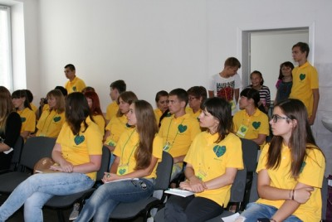 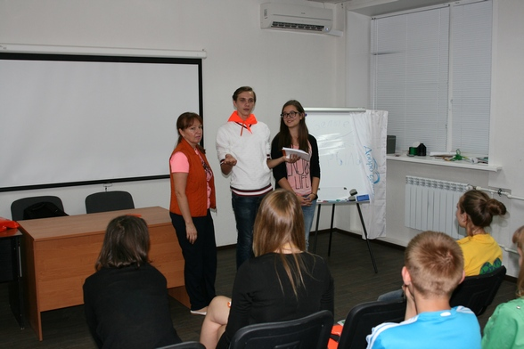Все филиалы ДоброЦентра работают ведут активную работу в области добровольчества, проводят различные мероприятия, помогают пожилым, ветеранам и инвалидам, работают с детьми.

Проделана большая работа, проведены презентации в 15 муниципальных образованиях Саратовской области проекта и «Школы добровольца». В этих районах открыты ДоброЦентры, имеющие необходимое количество людей, обладающих специальными навыками, передано материально-техническое обеспечение, а так же всесторонняя поддержка различных инициатив. На базе районных ДоброЦентров проводится большое количество мероприятий, акций и встреч. Постоянно проводятся различные тренинги и мастер классы при помощи интернет технологий, совершаются поездки в районы.

АДРЕСА ФИЛИАЛОВ ПРОЕКТА «ДОБРОЦЕНТР»
№ | муниципальное образование | адрес
1 | Александрово-Гайский район | с. Александров Гай, ул. Коммунистическая, 19
2 | Аткарский район | г. Аткарск, ул. Чапаева, 54
3 | Базарно-Карабулакский район | пгт Базарный Карабулак, ул. Ленина, 102а
4 | Балашовский район | г. Балашов, ул. Володарского, 18
5 | Вольский район | г. Вольск, ул. Водопьянова, 140
6 | Воскресенский район | с. Елшанка, ул. Почтовая, 41
7 | Дергачёвский район | пгт Дергачи, р.п.Дергачи, пл.М.Горького, 15
8 | Ивантеевский район | с. Ивантеевка, ул. Строителей, 16
9 | Красноармейский район | г. Красноармейск, ул. Кирова, 9
10 | Новоузенский район | г. Новоузенск, ул. Советская, 24
11 | Пугачёвский район | г. Пугачев, ул. Кутякова, 47
12 | Ртищевский район | г. Ртищево, ул. Мясокомбинат, 1а
13 | Советский район | пгт Степное, ул. Октябрьская, 22
14 | Хвалынский район | г. Хвалынск, ул. Ленина, 77а
15 | Энгельский район | г. Энгельс, ул. Свободы, 15

Участие добровольцев фонда « Савва» в мероприятиях регионального уровня.
Добровольцы регионального центра приняли участие в 15 мероприятиях регионального и федерального уровней.
25 июня в Саратовском Экономическом институте прошла Ярмарка социально ориентированных НКО Саратовской области - 2015. Организаторами Ярмарки выступили Саратовский региональный общественный фонд поддержки гражданских инициатив «Общество и право», Комитет общественных связей и национальной политики Саратовской области и Общественная палата Саратовской области. У добровольцев была возможность поделиться опытом, озвучить свои вопросы, пообщаться с представителями органов власти Саратовской области. Количество участников площадки 200 человек, из них 75 волонтёров ДоброЦентров.
Модераторами площадки выступили сопредседатель Саратовского областного отделения ВОО «Союз добровольцев России» Анастасия Эльфенбайн и председатель фонда «Савва» Ольга Викторовна Коргунова. В начале работы площадки была вручена ежегодная премия «У благодетели есть имена», в этом году ею удостоены стали такие люди как: член общественной палаты г. Саратова, доброволец Сергей Дмитриев, уполномоченная по правам ребенка Саратовской области Татьяна Загородняя, иеромонах Никита Сергеев, проректор по социальной и воспитательной работе СГАУ им. Вавилова О.В. Попова и др. Вручали премию министр Саратовской области Б.Л. Шинчук и председатель общественной палаты Саратовской области А.С. Ландо.
После этого участники перешли к обсуждению актуальных проблем и механизмов работы с добровольцами. Дискуссия получилась очень живой, так как все хотели поделиться своим опытом.
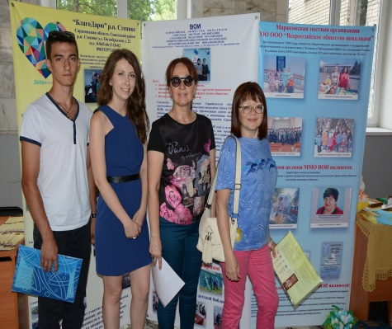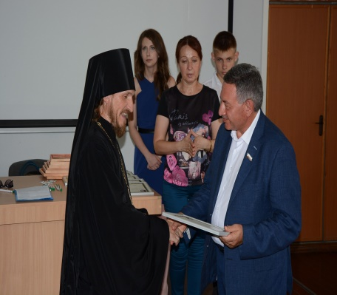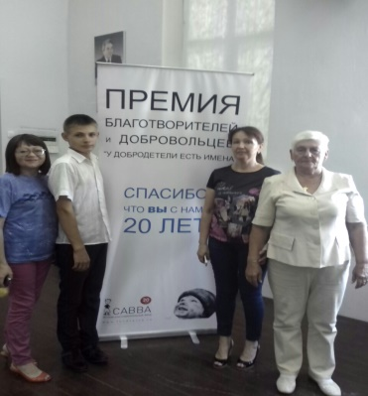

Список волонтеров 2015 год.

ФИО | Учебное учреждение и др. | деятельность
Семенова Наталья Викторовна | СПУ ГОУ | Работа с ветеранами ВОВ и тыла
Филатова Александра Николаевна | Школа №8 | Ветераны
Воронина Инга Анатольевна | Фонд « Савва» | Многодетные семьи
Семенов Дмитрий Викторович | Колледж № 51 | Спорт
Емшанова Виктория Вадимовна | МОУ СОШ №9 | Субботники
Бардин Александр Иванович | МОУ СОШ №9 | Субботники
Похулин Максим Алексеевич | МОУ СОШ №9 | Субботники
Антонова Елизавета Алексеевна | МОУ СОШ №9 | Многодетные семьи, детдом
Нурзалиева Мадина | СГМУ | Детдом
Марченко Олег | ПАГС 1 курс | Субботники
Анашкин Максим | СКСМГС | Акции
Мейер Артур | СГТУ | Акции
Григорьева Юлия | - | Акции
Доронина Ксения | ПАГС 4 курс | Официальное волонтерство
Носова Дарья | СГУ 4 курс | Акции
Сафарова Рушания Дамировна | ПИУ 1 курс | Официальное и социальное волонтерство
Максина Татьяна | СГУ 1 курс | Детдом
Антонова Надежда Денисовна | СГЮА 1 курс | Социальная работа
Смирнова Мария | - | Субботники
Негара Татьяна Олеговна | - | Приемные семьи.

Эта работа с молодежью в фонде призвана, с одной стороны, поощрять деятельность молодых людей, а с другой – предоставить им возможность для реализации своих инициатив, для более активного их включения в изменение социальной среды. На творческих встречах-мастерских участники проекта поделились опытом организации волонтёрских проектов, узнали о различных проектах, реализуемых в Саратовской области, в городе Саратове, в России и за рубежом. Их участниками стали более 130 волонтёров .

проект «отряд забота» и «Туристическое добровольчество»

В 2015 году мы с волонтерами и группой группу молодых граждан «отряд Забота», состоящий из 60 человек, обученных волонтеров-лидеров, которые провели серию благотворительных акций, позволяющих частично решать бытовые проблемы ветеранов войны и тыла. Проект выполнен на субсидию Правительства Саратовской области. В отряд "Забота" записывались из числа многодетных и приемных семей, Ими был сформирован список насущных потребностей ветеранов ВОВ, семей с инвалидами и пожилых людей Волжского и Кировского района города. Это создает тесный личностный контакт двух поколений – ветеранов и молодежи, подростков и родителей. К нам присоединились ребята из педагогического колледжа.

Результаты в 2015 году:
- увеличение числа желающих принимать участие в волонтёрских и благотворительных акциях (не
менее чем на 300 человек среди молодёжи из многодетных семей и не менее 1500 среди населения
области);
- 25 ветеранам ВОВ г. Саратова и области и труженикам тыла оказана посильная помощь при
решении бытовых проблем;
- 250 подростков из числа многодетных семей области научились помогать себе и ближнему в
самореализации, гуманитарной работе и социально-значимом труде, научились уважать себя и своих
товарищей;
- волонтёрский отряд «Забота» пополнился новыми членами (не менее чем на 30 человек);
- проведено 10 добровольческих мероприятий местного значения;
- общий охват участников 200 человек;
- помощь получали пенсионеры, инвалиды, семьи с низким семейным достатком, беженцы;
- ценными призами и подарками отмечены 10 лучших волонтёров , один из которых станет лауреатом
конкурса благотворителей «У Добродетели есть имена»;

В 2015 году прошел Слёт волонтеров, который собрал около 150 человек подростков и молодых людей, тех, кто сами когда то ждали помощи, а в рамках проекта отряд « Забота» смогли поделиться опытом само- и взаимопомощи и добрых дел.
http://xn--64-emce.xn--p1ai/%D0%B1%D0%BB%D0%BE%D0%B3%D0%B8/2015/08/03/%D0%B1%D0%BB%D0%B0%D0%B3%D0%BE%D1%82%D0%B2%D0%BE%D1%80%D0%B8%D1%82%D0%B5%D0%BB%D1%8C%D0%BD%D0%BE%D1%81%D1%82%D1%8C-%D0%BD%D0%B5-%D0%B4%D0%BE%D0%BB%D0%B6%D0%BD%D0%B0-%D0%BF%D0%BE%D1%80%D0%BE%D0%B6/

28 октября 2015 года в 15.00 Саратове в фонде « Савва» состоялась презентация и семинар - тренинг «Волонтёры для гостей и туристов. Спроси меня, Я – местный» с участием экскурсоводов, архитекторов, интересных людей города. Организатор семинара детский благотворительный общественный фонд «Савва».
Чем живут наши малые города? Какие события там обсуждают? Какие проблемы волнуют их жителей? Между тем, малый город – это город с численностью населения не более 50 000 человек. В России таких городов примерно 800. В них живут 20 миллионов россиян, это 15% населения нашей страны. В Саратовской области таких городов – 18 и все они имеют богатые историко-культурные и природные ресурсы, уникальные традиции и обычаи, сохраняют самобытность культуры, но многие из них остаются не востребованными. Волонтёрская туристская деятельность во всех ее формах способствует всестороннему развитию личности. Она направлена на совершенствование интеллектуального и духовного развития, дает возможность лучше изучить и узнать родной край. А с точки зрения экономики – сделает область привлекательной для туристов и волонтёров со всей России, а возможно и из-за рубежа. Туристические маршруты, разработанные в рамках проекта, могут стать украшением туристических программ для гостей нашей области.
В рамках семинара организаторы провели лекции и мастер классы по темам:
«Мой любимый город», «Улицы города», «Популярные места Саратова», «По маршрутам малых городов Саратовской области», «Саратов – многонациональный. Национальная деревня народов Саратовской области» и др.

проект «Замещающая семья»

Реализуя этот проект, были распространены более 350 плакатов социальной рекламы и 1000 брошюр «Родительский дом» в школах, через ОП, молодежных центрах. Организован и работал в течении всего года «Клуб замещающих семей» , совместно с Центром замещающих семей. В течении года Фонд организовал и повторил три открытых показа фильмов о успешных детях-сиротах «Мария», «Боец», «Мама я тебя убью», который посмотрели коллеги по НКО, молодежь, представители власти, выпускники интернатов, семьи и СМИ. Проводим консультирование для таких семей совместно с центром сопровождающих семей.

проект « Варежка»

Проект гуманитарной адресной помощи. Направлен на улучшение материального положения семей из целевой аудитории Фонда. Одежда, обувь, книги, оргтехника, предметы первой необходимости. Реализуя «Варежку» в 2015 году проведён сбор более 500 кг тёплых вещей, переданы в семьи школьные принадлежностей, игрушки для детей-сирот, детей из многодетных семей и детей из малообеспеченных семей.
Фонд получил благодарственное письмо от большой семьи Бардиных за многолетнюю помощь.
В семье воспитывается 10 детей и Саша, которому сейчас 15 лет сказал: « Уважаемая Ольга Викторовна и фонд, благодарим Вас за многолетнюю дружбу и заботу. Мы всегда чувствуем, что Ваше участие искреннее и в самый нужный момент»

проект «Им нужна Ваша помощь»
Проект направленный на решение конкретных социальных вопросов конкретной семьи. Осуществляется за счет частных пожертвований бизнес структур. Передача одежды, витаминов, продуктов питания нуждающимся. Также оплачиваются подарки к праздникам и многое другое. В рамках проекта прошел большой благотворительный праздник «День семьи, любви и верности» для малоимущих семей. Присутствовала Уполномоченная по правам детей, предприниматели, члены ОП. Посетили 40 семей, 120 ребят.

проект «знать»

Мы уже много писали и говорили о важности этого образовательного проекта. Более 200 человек день в РФ инфицируются ВИЧ. 50% из них - половым путем. Около 60 % новых случаев приходится на возраст до 30 лет. Проект направлен на повышение информированности целевой группы в вопросах профилактики ВИЧ, ЗППП и формирование ответственного и осознанного отношения к своему здоровью в целевой группе проекта.
250 человек прослушали лекции и участвовали в обсуждении темы из 5 образовательных учреждений города. 1300 информационных брошюр распространены в 15 муниципальных образованиях Саратовской области.
Так же в рамках проекта мы провели обучающий семинар «Социальная реклама: зона запретов? пространство для диалога?» . Семинар вели Надежда Калкина, руководитель фонда помощи старикам «Забытые живые», руководитель рекламного агенства и Артур Коргунов, заместитель председателя Фонда «САВВА», куратор проекта «ЗНАТЬ». В рамках тренинга участники смогли узнать как создавать социальную рекламу, как проводить эффективные и полноценные социорекламные кампании в рамках проектов и организаций.

проект «Культура»

В 2015 году было 6 культпоходов с многодетными семьями: в театр, кинотеатр , цирк и организация собственного концерта детей в День Матери, 1 сентября, Рождество. Всего приняли участие 90 ребят.

проект «Лекарства и лечение»
По данному проекту оказана помощь лекарствами 5 малоимущим семьям в течении всего года.

проект «Юридические консультации»
Юридические консультации в фонде проводились ежемесячно. Две консультации проводились совместно с Министерством Юстиции Саратовской области для выпускников интернатных учреждений по теме ЖКХ. 11 консультаций , для семей с детьми , помог провести адвокат
Михаил Осипов.
АКЦИИ 2015 год :
1.Ветеранский День Забот- вымыты окна, пересажены комнатные растения, проведены работы на огородах у 5 ветеранов и 15 тружеников тыла, проведём ремонт электроприборов, радио- и телеаппаратуры, проведем покраску полов в квартирах 30 тружеников тыла, утеплим двери и окна у 20-25 ветеранов, проведён посильный ремонт мебели. Для ветеранов, потерявших возможность выходить из своих квартир, будет организована акция «Связь времён» - концертная программа для ветеранов войны и труда, находящихся на лечении в областном госпитале ветеранов, организовано более 30 концертов на дому (пение под гитару, чтение стихов), т.д.
ФИО, адрес ветеранов ВОВ , которым была оказана помощь:

Куклина А. П.1930 г.р., Г. Саратов ул Комсомольская д 22 Е, кв 3
Одинцов Г. Д. 1928г. р. Г. Саратов ул Первомайская, д 37/45, кв 195
Сергеева А. Ф. 1921 г. р. Г. Саратов ул Чернышевского д. 20, кв 1 А
Цыцина А. В. 1930г.р. Г. Саратов, ул Комсомольская, д.22 Е,кв 25
Гончарская М. Я. 1929г. р. Г. Саратов, ул Некрасова, д 54, кв 29

2. Акция « Саратовский гарнизон» 6-9 мая 205 год. Куратор Загуменная Г. В.
Работа в тесном взаимодействии с мэрией, с организациями социальной направленности, ветеранскими организациями с целью составления списка насущных потребностей ветеранов, которые по возможности решены участниками проекта.
Шествие 9 мая от штаба горнизона Саратовской области до вокзала с молодыми людьми, добровольцами, овчарками, подростками в пилотках и других одеждах образца 1941-1945гг. с фотографиями дедов, участников ВОВ.

3.Добровольцы ДоброЦентра СРД БОФ «Савва» совместно с СОО ВОО «Союз добровольцев России» продолжили мониторинг доступности среды для людей с ограниченными возможностями в раках федерального проекта Союза добровольцев России. Добровольцы проводили мониторинги различных учреждений и организаций (больницы, банки, аптеки, театры и др.), общественного транспорта, парковочных мест. И ещё 120 мест были протестированы добровольцами. Это мероприятие переросло в рекомендации органам власти города о необходимости устранения недочётов в данной сфере на объектах социальной сферы. К этой работе были привлечены общественные организации, работающие с лицами с ограниченными возможностями и сами люди с ограниченными возможностями. Всего 100 добровольцев приняли участие в акции.

4.Ребята из Союза добровольцев России, с которыми сотрудничает фонд " Савва" пригласили студентов из колледжа им. Ю. Гагарина и молодых сотрудников МЧС на Пасхальный благотворительный обед, помогли его организовать и все получили вкусное угощение пирогами, сладостями, пили чай с куличами.
Фото:Специалист проекта ДоброЦентр" Инга Воронина и доброволец Надежда Антонова провели конкурс на лучшее Пасхальное яйцо. Победила подопечная фонда Наташа Семенова, она украсила Пасхальные яйца цветами. Потом была дружная игротека, чаепитие и подарки самым активным добровольцам.

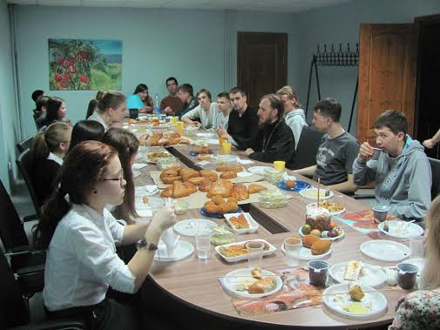

Ресурсы СРДБОФ «САВВА»2015 год
Плательщик | Сумма полученная | израсходовано | остаток
ООО «Саратовская юридическая компания» | 15000,00 | 15000,00
ИП Журавлева О.И. | 5000,00 | 5000,00
ИП Мингалиев Р.Н. | 150000,00 | 150000,00
Корпоративные благотворит пожертвования.дог. 09/ТФ-2/058/СД | 250300,00 | 250300,00
Интернет пожертвования дог.93/ТФ-1/816 | 10763,00 | 10763,00
Российский союз молодежи(грант) | 982000,00 | 982000,00
Благотворительность АР «Саратовоблжилстрой. | 10000,00 | 10000,00
Частное пожертвование  Тавгиридзе Г.А. | 10,00 | 10,00
УФК по Саратовской области(Управление делами)(Субсидия) | 181655,00 | 181655,00
 |  |  | Нет остатка

Председатель СРДБОФ « Савва» Коргунова О. В.
30.03.16г.

